Рекурсия
Реку́рсия — определение, описание, изображение какого-либо объекта или процесса внутри самого этого объекта или процесса, то есть ситуация, когда объект является частью самого себя .

Программа по нахождению всех возможных вариантов фигур.

В программе используется рекурсивный метод поиска.
Используемые технологии
Visual Studio 2013, WPF, ООП и много поточное программирование.

Для реализации поставленной задачи был разработаны классы Shape, Filler
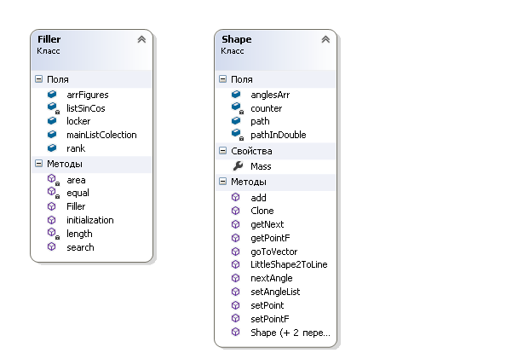
Класс Filler является контейнером для объектов — результата поиска. Для поиска всех фигур что отвечают критериям поиска используется функция initialization () что есть обверткой для рабочей функции search(); Функция search() является рекурсивной. Принцип работы функции search состоит в том что она при каждом своем раскрытии ищет новые координаты точки на декартовой площади, каждая новая точка должна отвечать ряду требований.
1) новая точка не должна создавать линию какая будет пересекать другие уже существующим линии.
2) каждая точка всегда находиться на расстоянии одной единицы от последней найденной точки
3) последняя точка должна находится на расстоянии единичного радиуса от первой точки. (для замкнутости фигуры)
Используется методы динамического программирования. Изначально формируется массив из готовых sin() cos() углов кратных 30градусам. И какие в последствии подставляться при каждом рекурсивном вызове функции что позволяет избежать лишних накладных расходов на вычисления, новых координат точек. Каждый вызов функции уже на начальных итерациях позволяет делать проверку на пересечение , фукция
bool equal(double ax1, double ay1, double ax2, double ay2, double bx1, double by1, double bx2, double by2) // функция проверки, что 2 отрезка не пересекаются

с уже готовыми линиями и узнать расстояние к первой точки что дает возможность проверить сможет ли фигура замкнутся на данной точке ,функция
static double rasst(double x1, double y1, double x2, double y2);

Если не возможно формирование корректной фигуры или уже есть пересечение то дальше поиск по заданной ветви уже прекращается и рекурсивная функции возвращается на уровень выше назад, что тоже очень существенно позволяет экономить ресурсы процессора. Во время последней итерация рекурсивной функции в случаи когда фигура подходит под все критерии выбора, делается вычисления площади фигуры и сравнение с 1 что в дальнейшем позволяет эффективно сортировать фигуры для выборки для отображение на холсте.
При каждой следующей найденной фигуре она помещается в глобальный массив Filler.arrFigures;
Так как сразу узнается площадь то можно фигуры сортировать по весу площади. Здесь удобно использовать LINQ запросы.

Класс Shape есть классом для посредничества между прикладным кодом функции search и способом отображение фигур на экране c помощью технологии(WPF). Поле path являет собой коллекцию объектов класса Line какие при проецировании на холст представляют замкнутую фигуру (многоугольник).

Так как все найденные фигуры находятся в масштабе 1(единицы) нужны функции конвертеры для переноса на холст. Для этого были использованы методы класса System.Drawing.Drawing2D.Matrix а именно метод Matrix.Scale() и Matrix.TransformPoints()

где с помощью матричного умножения увеличивается масштаб фигур из единицы до требуемой величины.

Но так как матричное смещение происходить зависимо от начальной точки ординат то надо делать отдельно функцию смещения для результативной фигуры. Это функция moveline класса

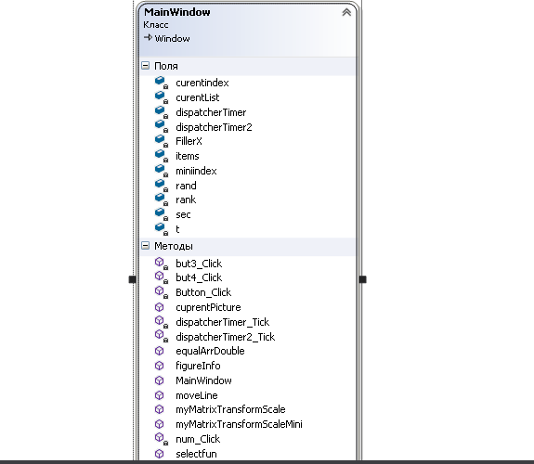

она переносит все точки фигуры в область показа.

Процесс поиска фигур происходит в отдельном потоке но с совестно используемыми ресурсами в данном случае это массив Filler.arrFigures. Для совместного использования массива системой и данным классом устанавливается static public object locker что позволяет сделать блокировку массива на время создания записи в массиве.

Главное окно программы
Окно состоит из набора tabContorlow какие представляют собой каждый отдельное окно но только в каждом может выводиться отдельный тип фигур. В данном случае критерием сортировки есть площадь фигуры. При переключении между вкладками происходит запрос в главный массив Filler.arrFigures в формате LINQ Filler.mainListColection.Where(x => x.Mass == m).ToList();

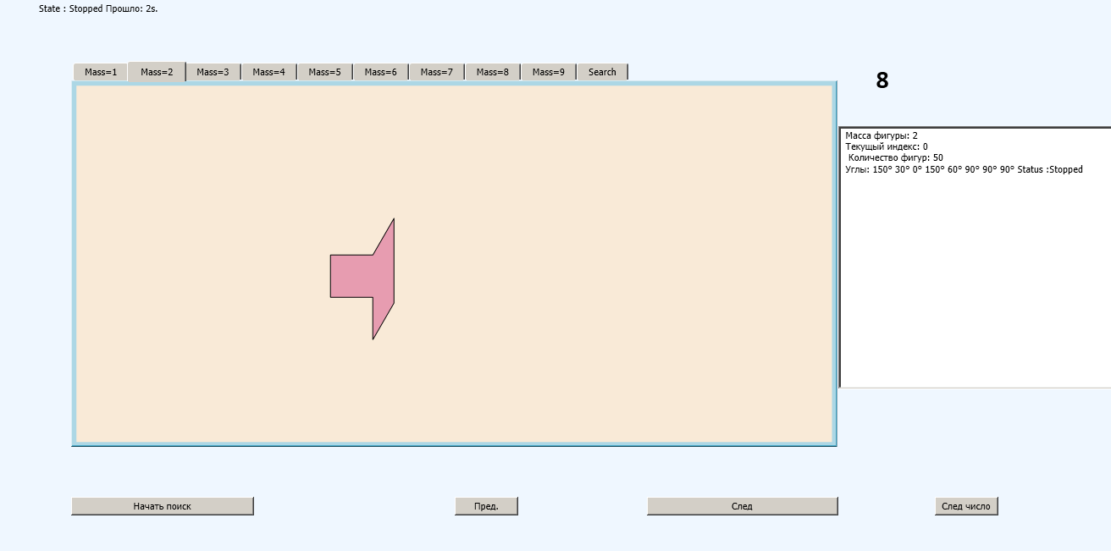

Каждая фигура есть многоугольником и было сделано предложение внутреннею полость фигур заполнять случайным цветом. Что было реализовано в функции главного окна StreamGeometry где формируется цвет случайным образом
Brush br = new SolidColorBrush(System.Windows.Media.Color.FromArgb(arr[0], arr[1], arr[2], arr[3]));
И сразу в этой функции отображаеться фигура на холсте (Canvas)

Правая часть окна являет собой лог. Он показывает количество фигур, текущий индекс фигуры в своей колекции и все стороны углов. Одинаковые фигуры исключаются методом сравнивания углов. Если проекция всех углов фигуры совпадает с проекцией углов другой фигуры то одна из них исключается из списка.
Для передвижения между фигурами в текущем окне если две кнопки какие выполняют навигационные функции.
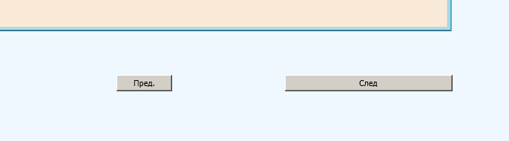

В верхнем левом угле показывается статус поиска и пройденное время, использованное на поиск множества фигур.
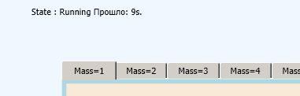

Последняя вкладка TabItem есть динамическим списком где в режиме реального времени коллекционируются все множества фигур какие функции saerch() находит. Для корректного обращения здесь тоже установлен механизм взаимной блокировки для корректного распределения ресурсов в данном случае коллекция Filler.arrFigures. Используется такой же механизм отображения как и при отображении единичной фигуры только делается меньший вектор увеличения для фигуры. Все фигуры устанавливаются в WrapPanel
wrapP.Children.Add(myCanvas);

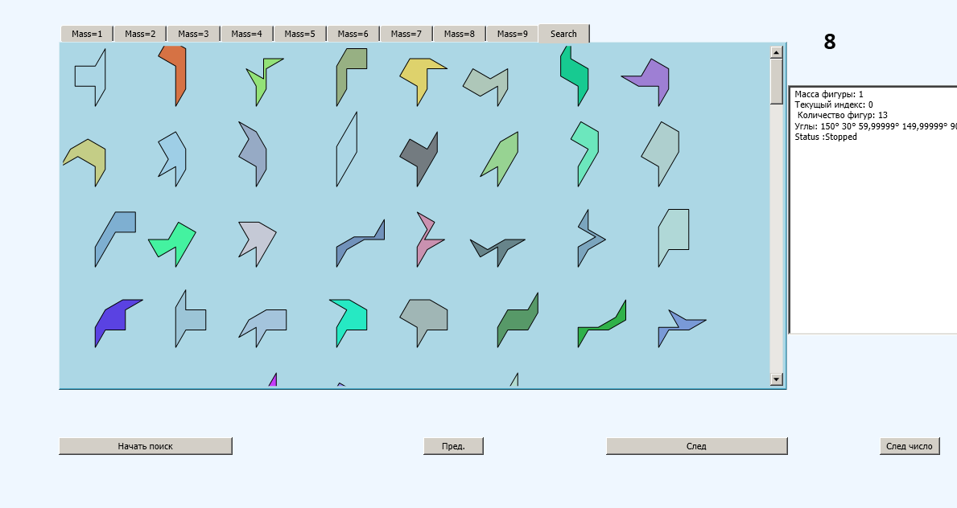

Итог
После самостоятельной реализации данного задания и глубокого осмысления тех проблем с какими столкнулся. Вывод только один это задача где требуеться время, линейно зависящее от количества ребер(глубины рекурсии) а значить объем работы будет строго пропорциональный количеству рекурсивных заходов. И решение подобных задач рекурсивным методом не есть самым оптимальным вариантом.

Использованая литература

